# Indendørs affaldsbeholdere – krav og inspiration

Det skal være nemt at sortere affaldet, og derfor skal affaldsløsningen være tilpasset den enkelte institution.

I kan frit vælge hvilke beholdere, I vil bruge til papir, madaffald og restaffald, når de er placeret på stuer, klasselokaler, køkken, lagerrum og andre rum der kan aflukkes.

Hvis I, som en del af den pædagogiske læring, ønsker et samlet miljøspot med alle affaldstyper, som børnene har adgang til, så er der skærpede krav til beholderne og deres placering. Ved placering i flugtveje, i gennemgangsrum og større åbne arealer, skal affaldsbeholdere være af metal (brandsikre) og deres placering skal godkendes af brandmyndighederne. Kravene er skærpet i børneinstitutioner i forhold til andre, da det handler om børn og deres sikkerhed.

Der skal være piktogrammer på alle beholderne. Der skal bruges de samme piktogrammer og farver som også vil blive benyttet hos borgerne, når de nye affaldsordninger indføres fra oktober 2016. Derfor anbefaler vi, at der vælges beholdere, der er så neutrale i farverne som muligt, fx stål eller hvid.

Madaffald – plastkurv (biospand) og større beholder

Madaffaldet skal indsamles, hvor det opstår, fx i køkkener, stuer, klasseværelser og personalerum. Vælg den beholderstørrelse, der passer til jeres behov. Kombiner fx den lille biospand på stuerne med ”Grønærten” i køkkenet.

Miljø & Teknik anbefaler at I bruger den lille plastkurv (biospand) med tilhørende majsposer på stuerne, klasselokaler, tekøkkener, personalrum, tekøkken.

Samme biospand udleveres til borgerne, når de nye affaldsordninger indføres fra oktober 2016. Det giver god mening at det er samme type af affaldsbeholdere, der bruges både ude og hjemme. Biospanden benyttes i tekøkkenet i Rosenly Børnehus, på stuerne i Hyldespjældet Børnehus og klasseværelserne på Herstedlund Skole.

Biospanden, der kan indeholde 8 liter, har låg og hank. Hermed kan madaffaldsposen bæres ud i spanden til den større beholder i fx køkkenet eller direkte ud i affaldsgården til den nye container til madaffald. Spanden er perforeret, så der kan komme luft til posen, hvilket er vigtigt. Hermed går majsposen ikke så hurtig i opløsning. Det anbefales at biospanden tømmes dagligt af hensyn til posens holdbarhed.

I køkkener der ofte behov for en større beholder, og der findes flere løsninger, hvor beholderne er placeret på et stativ, så den kommer op i en god arbejdshøjde for personalet.

**Eksempler på beholdere til madaffald i mindre rum og klasselokaler**

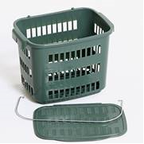

**Biospand i Hyldespjældet børnehus**



Placering af biospand i Rosenly Børnehus – venter på madaffald fra frugt

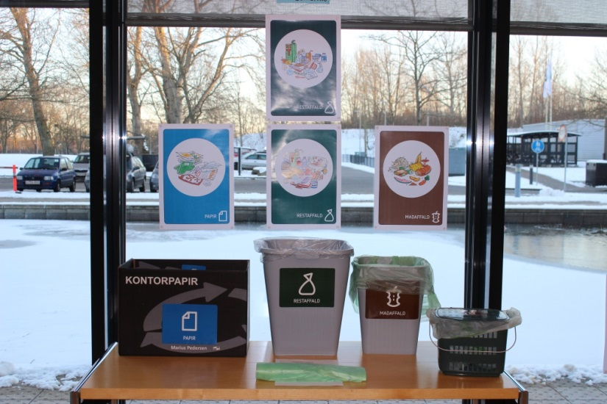

Placering af madaffald i klasselokale – vi anbefaler den perforerede biospand.

### *Eksempler på beholder til madaffald i køkkener*

  
**Mad i grøn spand og plastbeholder købt til køkkenet i Hyldespjældets Børnehus**



”Grønært” til madaffald er lejet hos vognmand M. Larsen. Benyttes i køkkenet i Rosenly Børnehus og i kantinekøkkenet og i hjemkundskabslokalet på Herstedlund Skole.

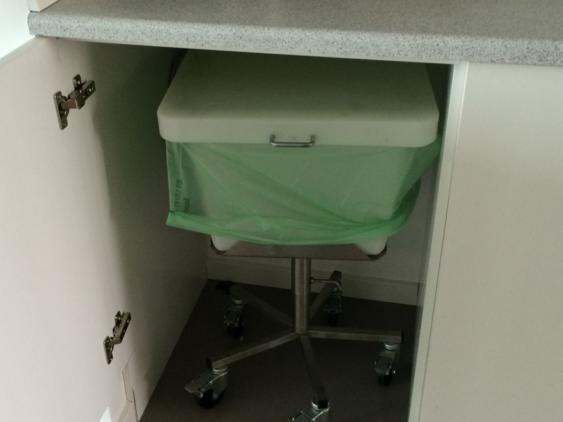

Placering af ”Grønært” til madaffald bag lågen i et almindeligt køkkenskab på Plejecenteret.

**Affaldsbeholdere til papir, pap, plast, metal, glas og restaffald**

Der kan frit vælges hvilke beholder der bruges til disse affaldstyper, når de ikke bliver placeret på gange der skal fungere som flugtveje i tilfælde af brand. Det vil sige, når de er placeret på stuer, klasselokaler, køkken, lagerrum og andre rum der kan lukkes af i tilfælde af brand i lokalet.

**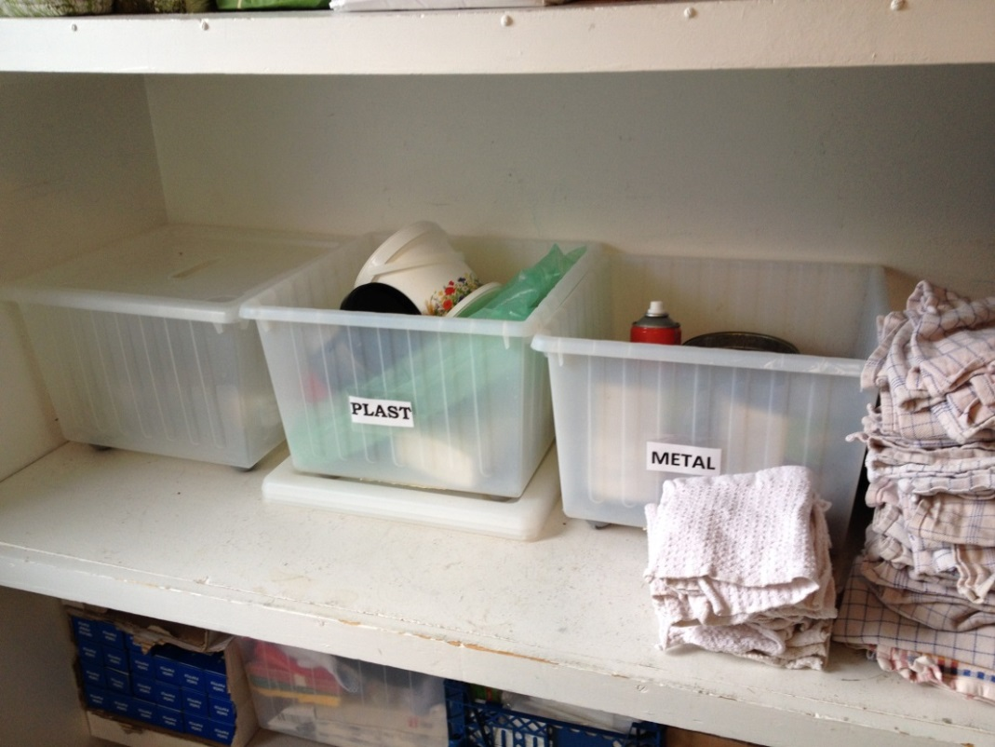**

**Hyldespjældet samler plast og metal i et rum tilknyttet deres køkken**

Brandsikring

Hvis I ønsker at indrette et miljøspot med flere affaldsbeholdere, blandt andet for at gøre det lettere og naturligt for børnene at sortere deres affald, skal I være opmærksomme på følgende:

Ved indretning af miljøspot i lokaler, der ikke kan lukkes i forhold til flugtveje, stiller brandmyndigheden krav om, at beholderne er fremstillet af et ikke brandbart materiale.

Der er krav om, at der mærkes med skilte, fx et sorteringsskilt eller piktogram på væggen, så alle ved hvor beholderne skal stå.

Placerer I miljøspot i flugtveje skal placeringen godkendes af brandmyndighederne. I skal indsende oversigtstegning, hvor I angiver placeringen af beholderne og deres indhold. Oversigtstegningen skal I sende til godkendelse hos [brandmyndighederne](mailto:forebyg@okf.kk.dk)  ([forebyg@okf.kk.dk](mailto:forebyg@okf.kk.dk)) sammen med et produktblad på de valgte beholdere.

Der er ikke brandmæssige krav til beholdere, der placeres i stuer, klasseværelser, personalerum, lagerrum og køkken, så på stuerne må der fortsat gerne benyttes samme type af affaldsbeholdere til madaffald, restaffald og papir, som dem der bruges i dag, når blot de tømmes dagligt.

Der er derfor heller ikke krav om at affaldsbeholdere i køkken og lagerrum, skal være af ikke brandbart materiale.

Affaldsbeholdere til åbne arealer og gangarealer, der fungerer som flugtveje

Miljø & Teknik anbefaler følgende affaldsbeholdere til de områder, der ikke kan lukkes af i tilfælde af brand. Nedenstående beholdere er alle godkendt af brandmyndighederne.

**Mindre beholder fx til miljøspot i fællesrum i børnehuse**

[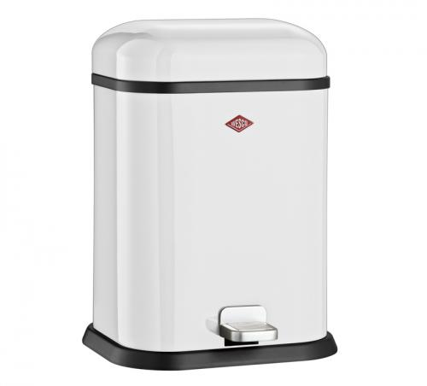](http://www.nielsbo.dk/components/com_redshop/assets/images/product/WES-132-212-01.jpg)

### Pedalspand - 13 L - Wesco

Produktnr: WES-132-212-01

U-mål: 265 x 295 x 415 mm

I-mål: x x mm

Fås: Hvid

Pedalspand - 13 L

Single Boy med pedal er fremstillet i metal med en plast inderspand. Let tømning. Hvid

Pris 572,00 eks moms

Eksempel på leverandører: [www.nielsbo.dk](http://www.nielsbo.dk/affaldshandtering/pedalspande/single-boy-13-liter/wes-132-212-01/pedalspand-13-l-wesco)

### **C:\Users\bkv\AppData\Local\Microsoft\Windows\Temporary Internet Files\Content.Word\IMG_2609.jpgStørre beholdere med låg til gangarealer og kantiner**

**Pedalspand af stål**.

Rustfrit stål og automatisk lukning af låget.   
Denne udgave er en pedalspand med topramme som skjuler posen, låget sidder i pynterammen og åbnes ved tryk på fodpedal. Postemagasin på bagsiden for nem udskiftning. Se mere på [www.nielsbo.dk](http://www.nielsbo.dk) eller [her.](file:///\\Fil-1\Brugere$\mwi\Affaldssortering%20kommunale%20enheder%202016\Indendørs%20sortering%20-%20pedalspand%20-%20rustfrit%20stål.docx)

Herstedlund Skoles valg af beholder til affalds-øer på gange, der fungerer som flugtveje.

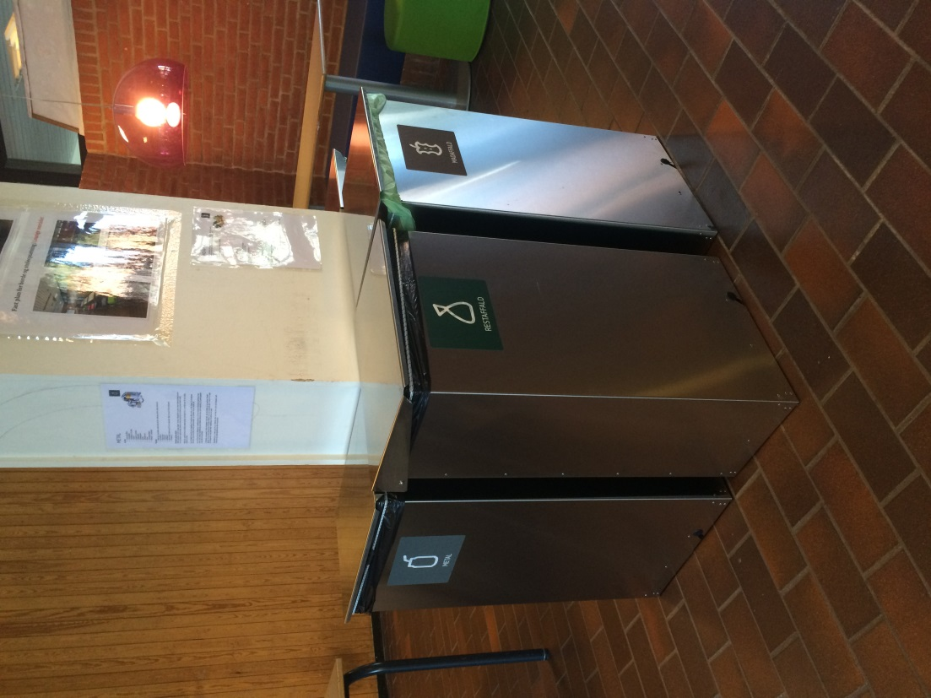

**MORMOR**

Her er vist ”Mormor med løftelåg” der er fremstillet i stål og pulverlakeret. Findes i 3 størrelser og leveres med svinglåg eller løftelåg med eller uden pedal.

Testet og godkend hos Dansk Brandteknisk Institut, rapport E-98249. Denne løsning er uden pedal. Versionen med pedal lukker automatisk låget. Se mere på [www.nielsbo.dk](http://www.nielsbo.dk) eller [her](file:///\\Fil-1\Brugere$\mwi\Affaldssortering%20kommunale%20enheder%202016\Affaldsbehodler%20indendørs%20Mormor%20brandsikker.pdf).

Andre forhandler af samme eller lign. beholder: [www.rauh.dk](http://rauh.dk/mormormorfar/78-affaldsbeholder-model-sort-mormor-med-pynteramme.html)

Herstedlund skoles valg af beholder til affalds-øer i kantinen

Model der egner sig til ophængning

**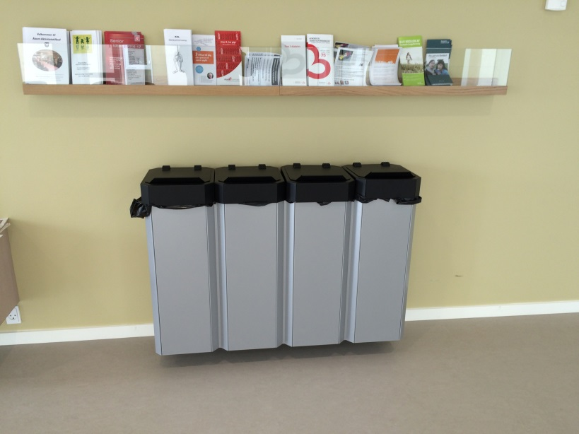Sorteringsstation – Kompakt**

Lille, stilren og kompakt sorteringsstation til brugernær kildesortering i pulverlakeret varmforzinket stål.

Passer til fx frokoststuer, forhaller, venterum.

Vælg mellem 1 – 4 beholdere efter behov.

Kan både stå på gulvet og hænges på væggen.

Højde 75 cm

Læs mere på [www.rubaek.dk](http://www.rubaek.dk) eller [her](file:///\\Client\P$\MTF-kvalitetstyring\Affaldssortering%20kommunale%20enheder%202016\Affaldsbeholder%20indendørs%20sorteringsstation%20kompakt%20Rubaek.pdf).

Metalbeholder i venteområdet i Sundhedshuset - ophængt

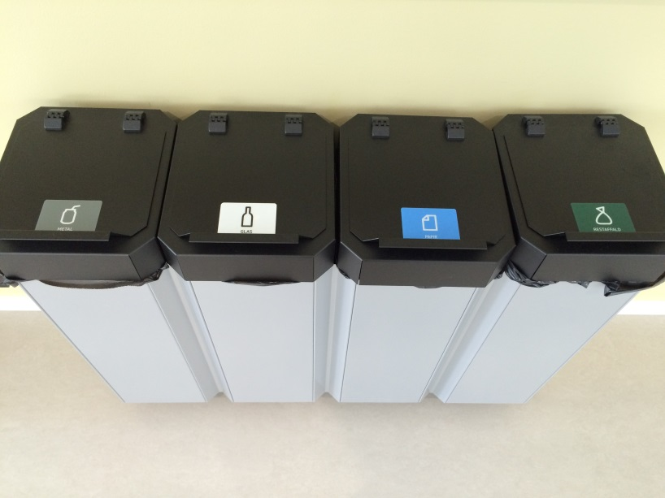

Metalbeholder i venteområdet i Sundhedshuset – piktogrammer på låg